doradztwo zawodowe

AKTUALNOŚCI

REKRUTACJA DO SZKÓŁ PONADPODSTAWOWYCH - PRZEWODNIK DLA RODZICÓW

https://www.kuratorium.waw.pl/pl/rodzice-i-uczniowie/rekrutacja-do-szkol/15698,Rekrutacja-do-szkol-ponadpodstawowych-przewodnik-dla-Rodzicow.html

Ranking Liceów i Techników - Perspektywy 2021

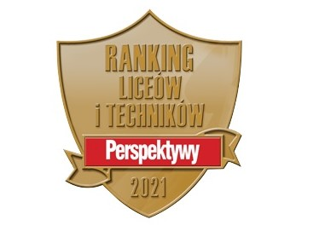

LICEA 2021

https://licea.perspektywy.pl/2021/rankings
TECHNIKA 2021
https://technika.perspektywy.pl/2021/rankings

DLA UCZNIÓW I RODZICÓW

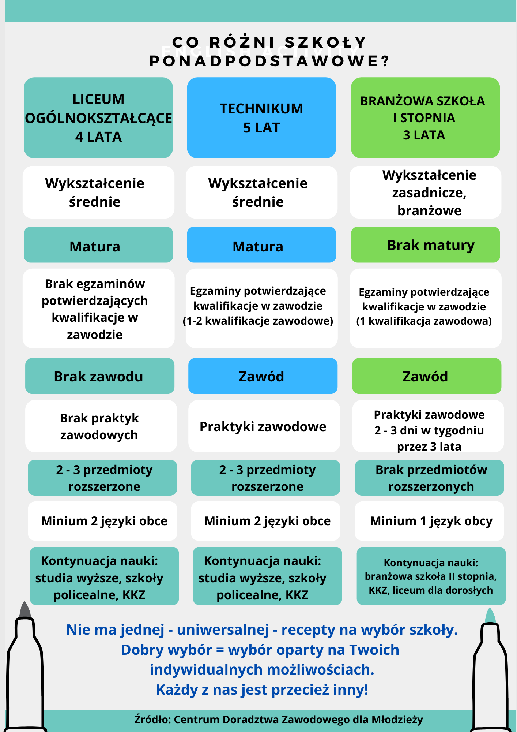

BEZPŁATNA POMOC DORADCY ZAWODOWEGO DLA UCZNIÓW

1) Centrum Informacji i Doradztwa Młodzieżowego - konsultacje indywidualne z doradcą zawodowym, identyfikowanie skłonności i preferencji zawodowych, pomoc w dokonywaniu wyborów dalszych ścieżek edukacji, pogłębianie wiedzy o zawodach, planowanie kariery, poznanie oferty edukacyjnej i kryteriów przyjęcia do szkół.
Cele zajęć indywidualnych:
- identyfikowanie skłonności i preferencji zawodowych,
- pomoc w dokonywaniu wyborów dalszych ścieżek edukacji,
- pogłębianie wiedzy o zawodach,
- planowanie kariery,
- poznanie oferty edukacyjnej i kryteriów przyjęcia do szkół.
Pałac Młodzieży w Warszawie,
Plac Defilad 1, 00-901 Warszawa
(pokój 103)
wtorek – piątek: 16:00 – 19:00
sobota: 10:00 – 12:00
po uprzednim uzgodnieniu terminu
tel. 22 656 66 48
e-mail: ciidm@pm.waw.pl
Świadczymy pomoc bezpłatnie i anonimowo.
http://ciidmpm.blogspot.com/

2) Indywidualne konsultacje dla uczniów
Warszawskie Centrum Innowacji Edukacyjno-Społecznych i Szkoleń
ul. Stara 4, 00 -231 Warszawa
Tel.: 22 628 67 64, 22 628 01 79
e-mail: wcies@wcies.edu.pl
Konsultacje odbywać się będą przez Internet lub stacjonarnie.

WYSZUKIWARKI SZKÓŁ I INFORMATORY
- wyszukiwarka szkół ponadpodstawowych, liceów, techników, szkół branżowych I stopnia
https://wyszukiwarka.spw.edu.pl/
- informator szkół ponadpodstawowych
https://edukacja.um.warszawa.pl/documents/66399/18348803/informator_2021_inter_i_13_03.pdf/32d602bc-8c02-53d4-8280-62844e6fc6ba?t=1634498073816
- informator o zawodach szkolnictwa branżowego
https://www.ore.edu.pl/wp-content/uploads/2021/01/informator-o-zawodach-szkolnictwa-branzowego.pdf
- informator - licea warszawskie
https://drive.google.com/file/d/1_qiK1d4_3w7keQPen13F-RzZGPRtK5na/view

PRZYDATNE STRONY

http://www.zawodowe.com/kategorie/

https://mapakarier.org/paths

- bezpłatne webinaria:

1. Zawodowy Stream Jak się pracuje w ....?

https://www.youtube.com/channel/UC5U1ht8cmOO58tuCxHBkw4A

2. odLOTowe CV w 3 dni!
https://www.facebook.com/events/624647541543430/

DLA RODZICÓW I NIE TYLKO...

- „Jak pomóc dziecku w wyborach edukacyjno-zawodowych?”

https://www.youtube.com/watch?v=-PZK__nseeI

- „5 rzeczy, o których warto pamiętać, rozmawiając z dzieckiem o ścieżce edukacyjno-zawodowej”
https://mapakarier.org/blog/article/44/5-rzeczy-o-ktorych-warto-pamietac-rozmawiajac-z-dzieckiem-o-sciezce-edukacyjnozawodowej

- Drogi rodzicu… - list o tym, dlaczego doradztwo zawodowe jest ważne
https://mapakarier.org/blog/article/59/drogi-rodzicu-list-o-tym-dlaczego-doradztwo-zawodowe-jest-wazne
- Jak pomóc dziecku w wyborach edukacyjno - zawodowych?

Link do nagrania audycji z udziałem ekspertek Mapy Karier na antenie Polskie Radio Dzieciom:

https://www.polskieradio.pl/18/4388/Artykul/2553460,Jak-pomoc-dziecku-w-wyborach-edukacyjnozawodowych

Poznaj alternatywne ścieżki zawodowe z plakatami Mapy Karier

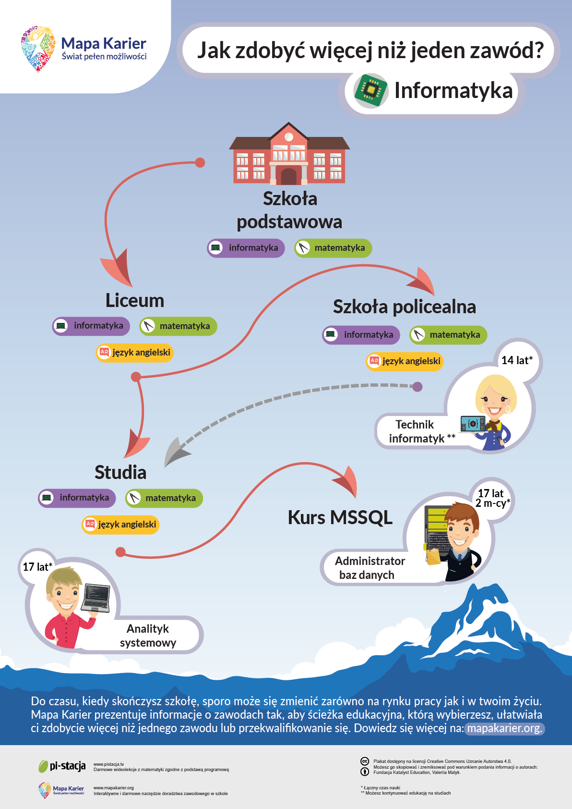

- 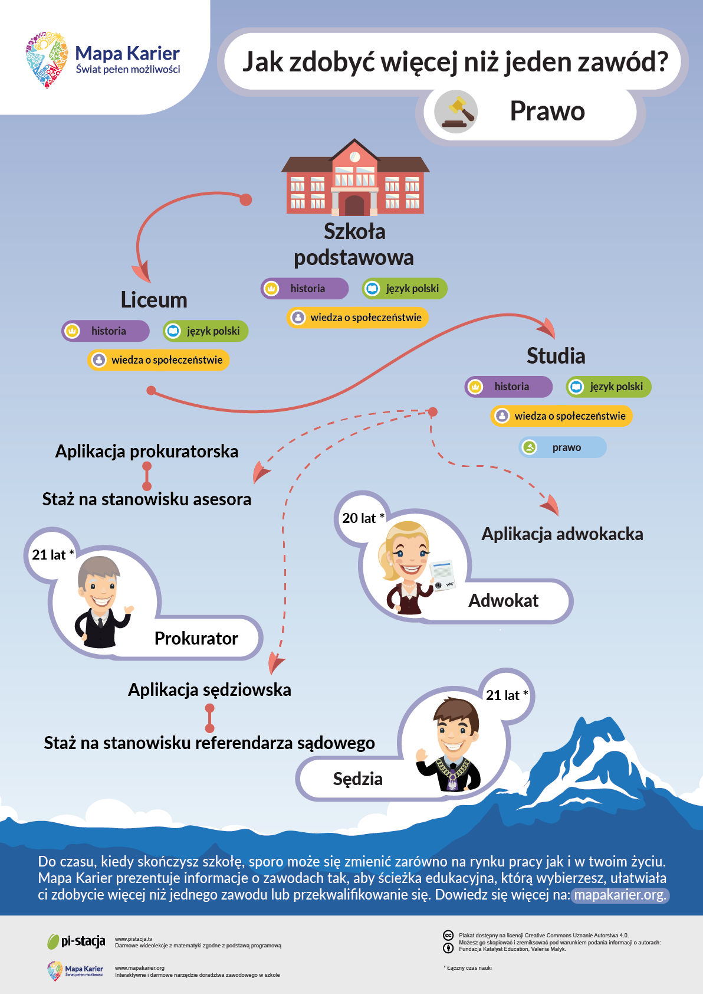
- 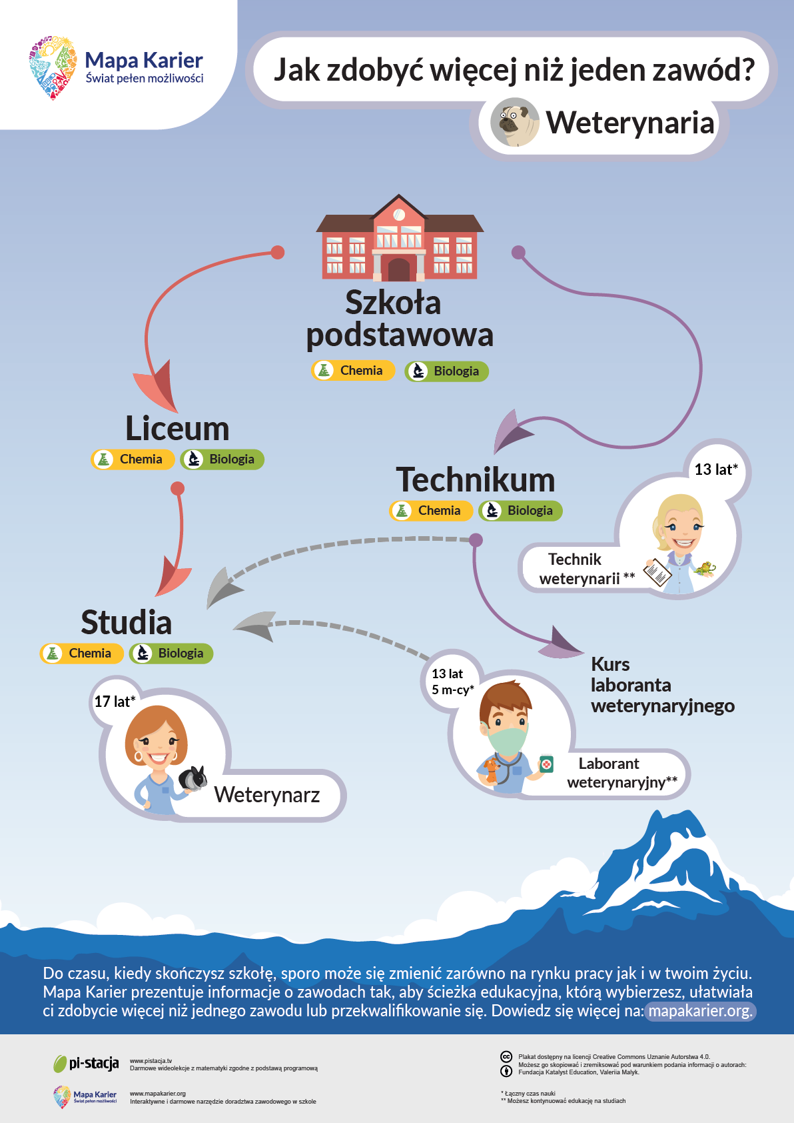

POZNAJĘ SIEBIE

Zachęcam do skorzystania z różnych testów służących do samodzielnego określenia własnych predyspozycji. Wykonując testy, możesz otrzymać informację o swoich zainteresowaniach, cechach osobowości, o tym co lubisz, jakie są Twoje mocne strony. Wykonanie testów może pomóc Ci w wyborze właściwej ścieżki kształcenia.
- Test inteligencji wielorakiej

http://www.doradcy-wroclaw.pl/attachments/article/111/Test%20inteligencji%20wielorakiej.pdf

- Kotwice Scheina - test predyspozycji

http://www.ckzkk.pl/gallery/file/TEST_KOTWICE_SCHEINA-AKTYWNY-pdf.pdf

- Test Hollanda

https://sp71.wroc.pl/wp-content/uploads/2019/02/Test-osobowo%C5%9Bci-Hollanda.pdf

- Kompetencjometr

http://kompetencjometr.mlodziwlodzi.pl/

- Test na określenie wiodącego kanału przyswajania informacji

https://cloud2.edupage.org/cloud/Test_na_okreslenie_wiodacego_kanalu_przyswajania_wiadomosci.pdf?z%3AjNvG6%2BVc%2BZsG843ckoq2PLg21lW8ifg6xN360RR2wL4GPOfQgB3vw7GpWQflvKHo

- Test predyspozycji

https://yep.academy/testy/

Opracowała:

Elżbieta Siwczak

